Предприниматели Прикамья могут принять участие в благотворительной акции
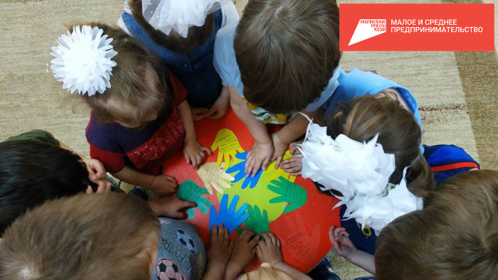
Центр «Мой бизнес» Пермского края приглашает предпринимателей и всех неравнодушных жителей принять участие в благотворительной инициативе #МойБизнесПомогает ко Дню защиты детей.
Главная цель инициативы — привлечь к культуре благотворительности, укрепить сотрудничество инфраструктуры поддержки и предпринимательского сообщества, а главное оказать посильную помощь нуждающимся.
Маленькие пациенты из санатория для больных туберкулезом «Малыш», который расположен по адресу г. Пермь, ул. 5-я Линия, д. 1, вместе с педагогами обвели свои ладошки и написали, о каких подарках они мечтают — куклы, машинки, творческие наборы и пр.
Исполнить мечту ребенка очень просто: возьмите в Центре цветную ладошку, где уже написан желаемый подарок, и принесите его до 26 мая. Накануне праздника специалисты Центра передадут подарки и поздравят детей от всего предпринимательского сообщества Пермского края.
Любой желающий может взять ладошку и оставить подарок до 26 мая 2023 года в центре «Мой бизнес» по адресу: г. Пермь, ул. Ленина 68 (пн-чт с 9:00 до 18:00, пт с 9:00 до 17:00).
Подробную информацию о проведении благотворительной акции можно получить по телефону горячей линии центра — 8 800 300 80 90.
Центр «Мой бизнес» благодарит каждого, кто не остается в стороне и оказывает такую важную для детей помощь. Мы точно знаем, что добро вернется к вам успехами в бизнесе.
Акция проходит в рамках реализации национального проекта «Малое и среднее предпринимательство и поддержка индивидуальной предпринимательской инициативы», инициированного Президентом Российской Федерации.

